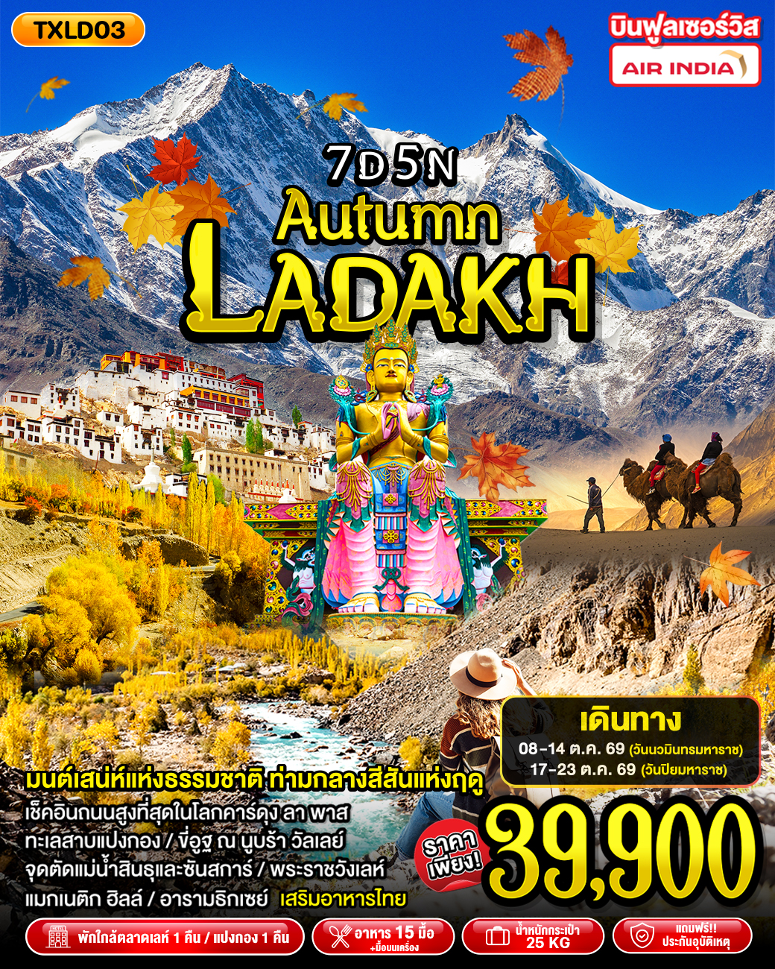

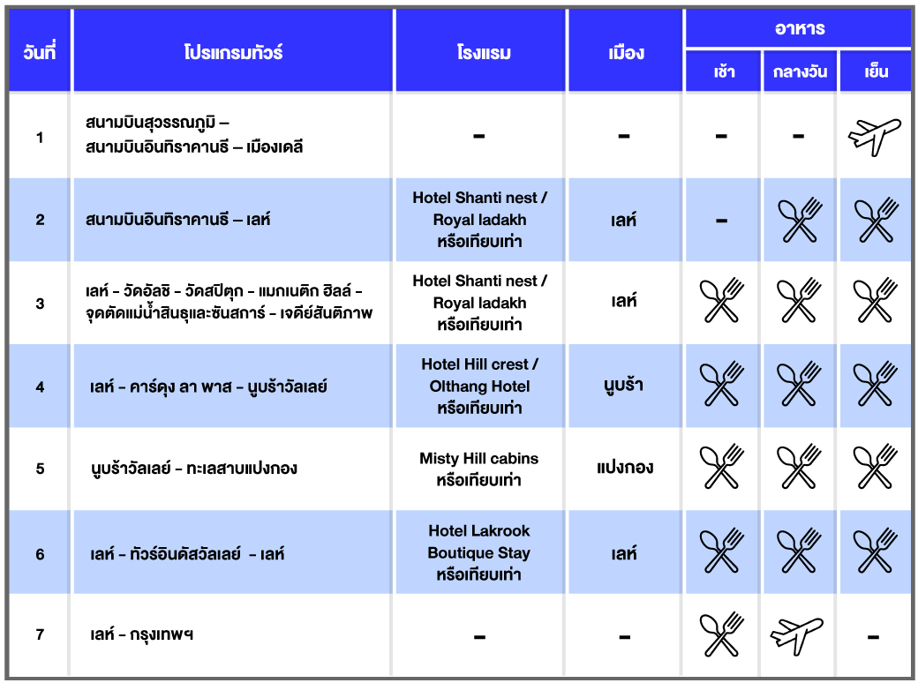

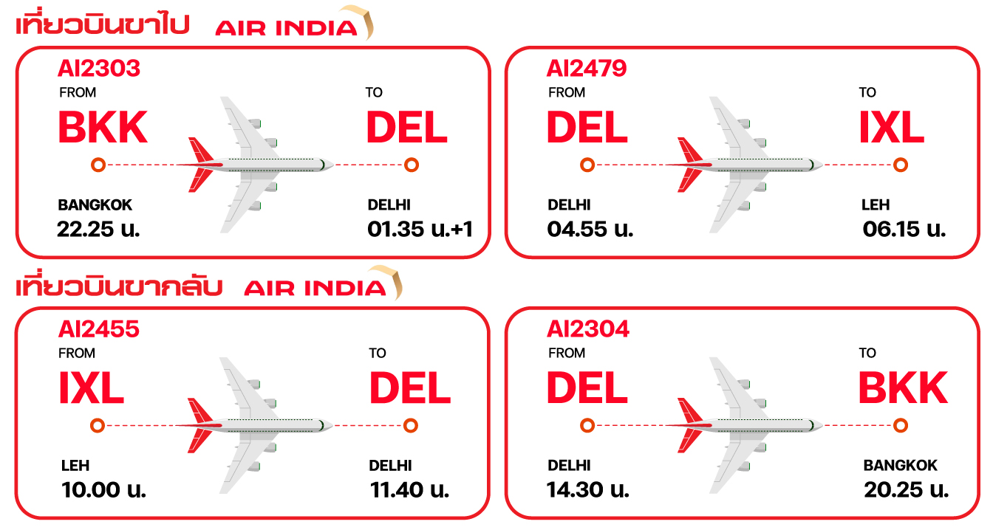

“ลาดักห์” ซึ่งแปลได้ว่า “ดินแดนแห่งเส้นทางสูงชัน” ตั้งอยู่ในรัฐจามมูและแคชเมียร์ทางตอนเหนือของประเทศอินเดีย ประกอบไปด้วยเขตคาร์กิล (Kargil) และเขตเลห์ (Leh) ซึ่งเป็นเมืองที่ได้ชื่อว่าเป็นทิเบตน้อยแห่งอินเดีย เป็นดินแดนที่ซ่อนอยู่ระหว่างเทือกเขาหิมาลัยและที่ราบสูงคาราโครัม เหมาะสำหรับนักท่องเที่ยวที่อยากสัมผัสอากาศหนาว ธรรมชาติที่แปลกตา ถูกล้อมรอบด้วยเทือกเขา, ทะเลสาบ, ทะเลทราย พร้อมไปสำรวจเส้นทางสำคัญแห่งหิมาลัยรวมถึงสัมผัสวิถีชีวิตผู้คน วัฒนธรรมและภาษาของผู้คนที่นั่น
วันที่ 1 สนามบินสุวรรณภูมิ – สนามบินอินทิราคานธี – เมืองเดลี (-/-/-)
(-/-/D) (-/-/-)
(-/-/-)

19.25 น. คณะพร้อมกัน ณ ท่าอากาศยานสุวรรณภูมิ อาคารผู้โดยสารขาออก ชั้น 4 เคาน์เตอร์สายการบิน Air India โดยมีเจ้าหน้าที่ของบริษัทคอยให้การต้อนรับ
22.25 น. ออกเดินทางสู่ท่าอากาศยานอินทิราคานธี (เมืองเดลี) ประเทศอินเดีย โดยเที่ยวบินที่ AI 2303 (มีอาหารบริการบนเครื่อง)
วันที่ 2 สนามบินอินทิราคานธี – เลห์ (-/L/D)
(-/-/-)

01.35 น. เดินทางถึงท่าอากาศยานอินทิราคานธี (เมืองเดลี) ประเทศอินเดีย เพื่อแวะเปลี่ยนเครื่อง
04.55 น. ออกเดินทางสู่ท่าอากาศยาน Kushok Bakula Rimpochee Airport เมืองเลห์ ประเทศอินเดียโดยเที่ยวบินที่ AI 2479
06.15 น. เดินทางถึงท่าอากาศยาน Kushok Bakula Rimpochee Airport เมืองเลห์ หลังผ่านพิธีการตรวจคนเข้าเมืองและตรวจสัมภาระเรียบร้อยแล้ว พาท่านเดินทางไปยังโรงแรมในตัวเมืองเลห์ ระยะทางประมาณ 3-4 กม. เมื่อถึงโรงแรมมีการต้อนรับด้วย welcome drink และเข้าพักยังห้องพักเพื่อพักผ่อนตามอัธยาศัยเพื่อการปรับร่างกายให้เข้ากับระดับความสูงของพื้นที่เมืองลาดักห์
กลางวัน บริการอาหารกลางวัน ณ โรงแรม
ค่ำ บริการอาหารค่ำ ณ โรงแรม
ที่พัก Hotel Shanti nest / Royal ladakh หรือเทียบเท่า

วันที่ 3 เลห์ – วัดอัลชิ – วัดสปิตุก – แมกเนติก ฮิลล์ – จุดตัดแม่น้ำสินธุและซันสการ์ – เจดีย์สันติภาพ (B/L/D)
(-/-/-)

เช้า บริการอาหารเช้า ณ ห้องอาหารของโรงแรม
นำคณะออกเดินทางไปเยี่ยมชมภาพวาดอายุ100ปีของ วัดอัลชิ (Alchi Monastery) ซึ่งอยู่ห่างจากเมืองเลห์ 70 กม.เป็นวัดที่เก่าแก่ที่สุดแห่งหนึ่งสร้างขึ้นในช่วงศตวรรษที่ 11 มีศิลปกรรมการแกะสลักไม้ทั้งภายในและภายนอก ตัวอาคารมีภาพจิตรกรรมฝาผนังโบราณอันทรงคุณค่า จนได้ชื่อว่าเป็น เพชรเม็ดงามแห่งเอเชีย และ วัดสปิตุก (Spituk Gompa) เป็นวัดที่อยู่บนยอดเขาสามารถมองเห็นทิวทัศน์ของหุบเขาสินธุ สร้างขึ้นในศตวรรษที่ 15 ที่นี่มีรูปเคารพของ พระมหากาละ เป็นที่เก็บรวบรวมหน้ากากโบราณ และอาวุธโบราณ
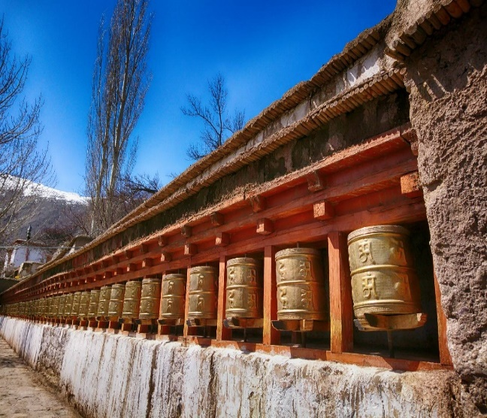
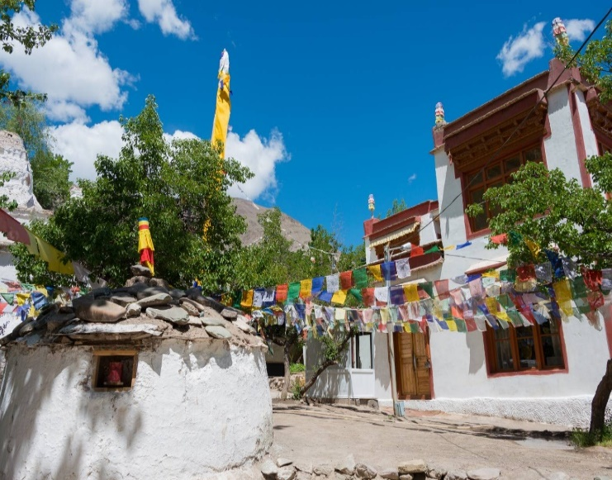

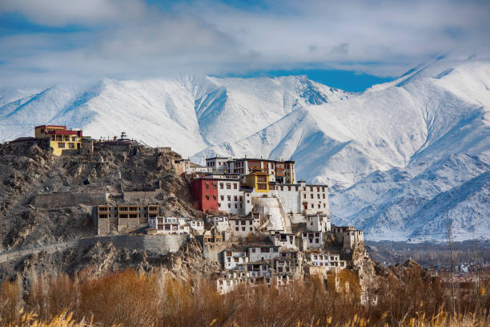

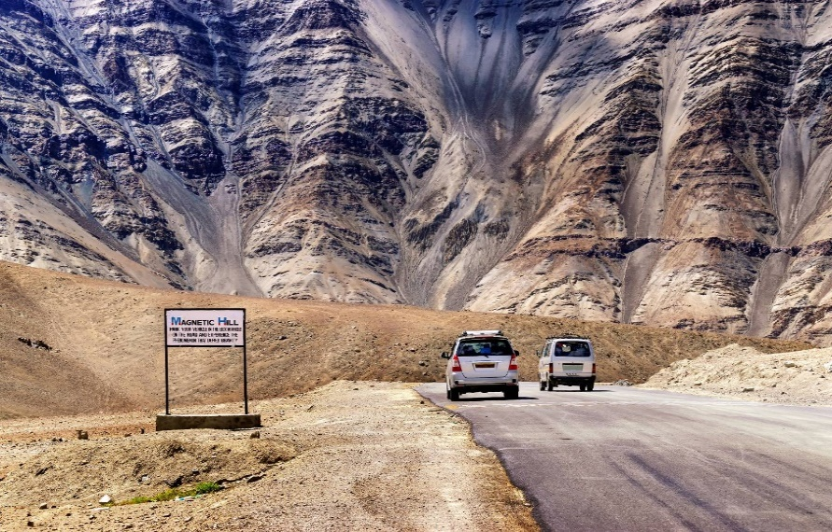
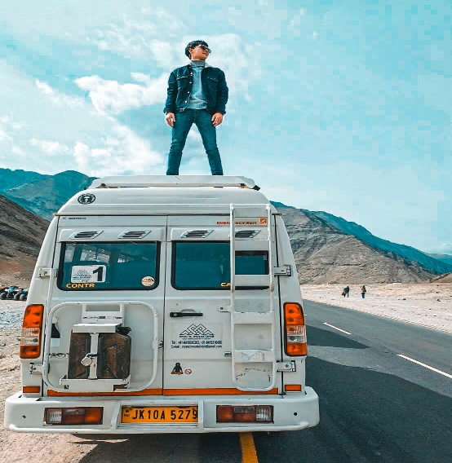
ระหว่างทางแวะถ่ายรูปที่ แมกเนติก ฮิลล์ (Magnetic Hill) หรืออีกชื่อคือ “Gravity Hill” ความมหัศจรรย์ที่ธรรมชาติสรรค์สร้าง ที่นี่หากจอดรถดับเครื่องยนต์และปลดเกียร์ว่างไว้ จะเห็นว่ารถจะค่อยๆไหลขึ้นภูเขาได้เอง

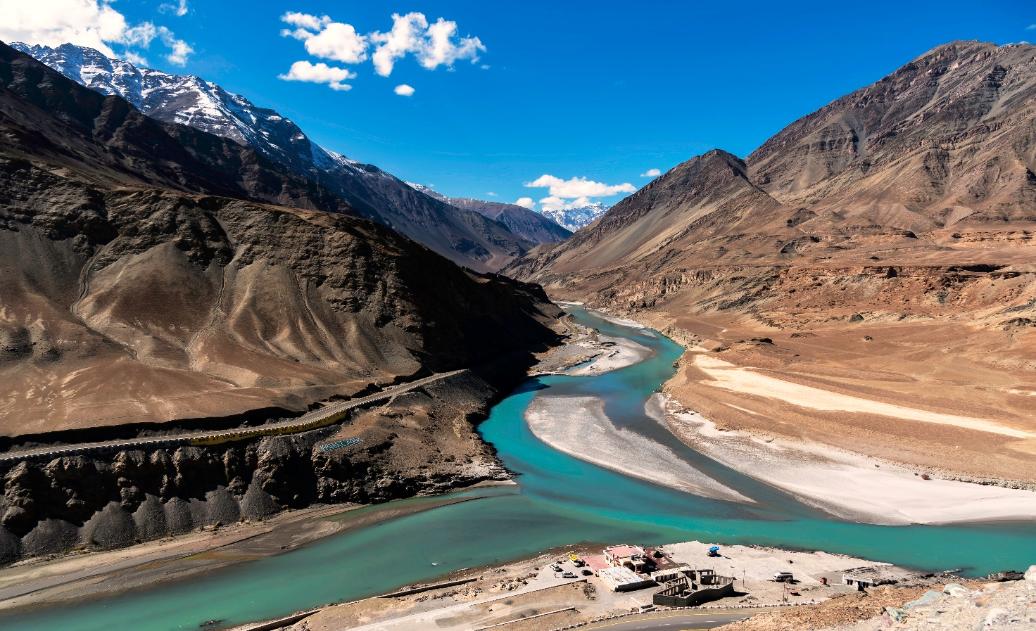
จากนั้นชมความสวยงามของ จุดตัดแม่น้ำสินธุและแม่น้ำซันสการ์ (Confluence of the Zanskar and Indus River) ซึ่งเป็นแม่น้ำสองสายที่สำคัญของเมือง ลาดักห์ไหลมาบรรจบกัน

กลางวัน รับประทานอาหาร ณ ภัตตาคารท้องถิ่น
ช่วงบ่ายเดินทางไปยังพระราชวังเลห์ (Leh Palace) อดีตพระราชวังแห่งเมืองเลห์ ที่มีอายุมากกว่า 500 ปี และนำท่านชมเจดีย์สันติภาพ (Shanti stupa) ซึ่งตั้งอยู่บนยอดเนินเขาของเมืองเลห์ เมื่อได้เวลาอันสมควรกลับเข้าพักที่โรงแรม เพื่อพักผ่อนตามอัธยาศัย
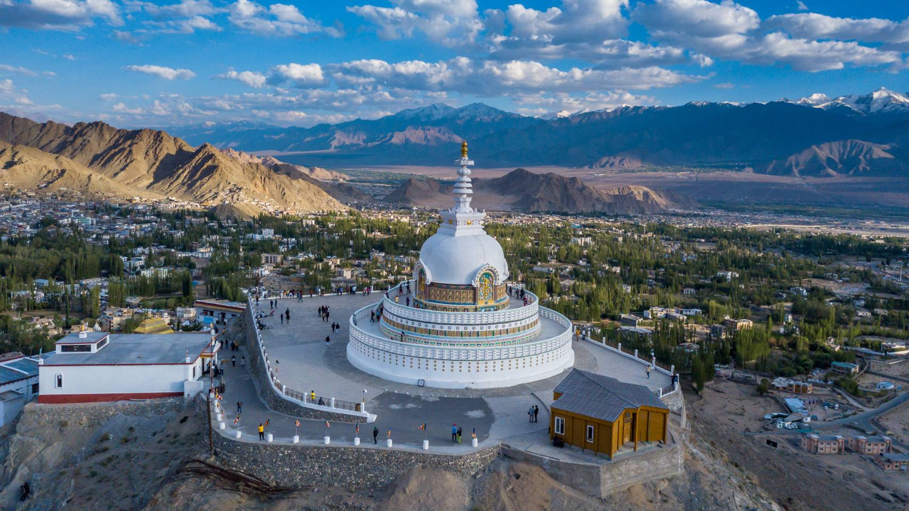

ค่ำ บริการอาหารค่ำ ณ โรงแรม
ที่พัก Hotel Shanti nest / Royal ladakh หรือเทียบเท่า
วันที่ 4 เลห์ – คาร์ดุง ลา พาส – นูบร้าวัลเลย์ (B/L/D)

เช้า บริการอาหารเช้า ณ โรงแรม
ออกเดินทางไปยังนูบร้า วัลเลย์ ระยะทาง 125 กม. โดยผ่านคาร์ดุง ลา พาส (Khardung La Pass) ซึ่งได้ชื่อว่าเป็นถนนที่สูงที่สุดในโลก ตั้งอยู่ที่ความสูง 18,379 ฟุต หรือ 5,602 เมตร เหนือระดับน้ำทะเล ตลอดเส้นทางท่านจะได้ชมทิวทัศน์อันสวยงามของภูเขาที่ถูกปกคลุมด้วยหิมะ
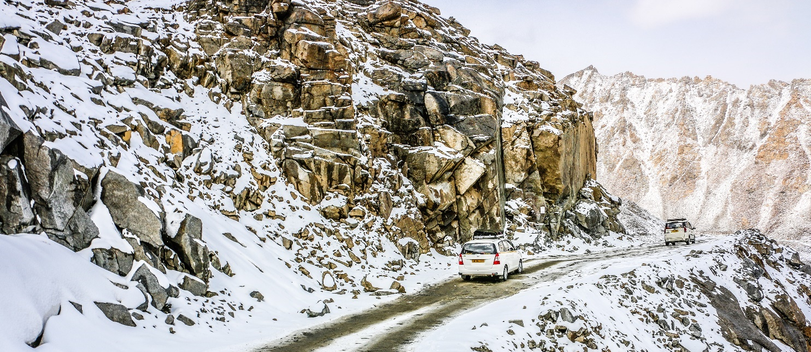

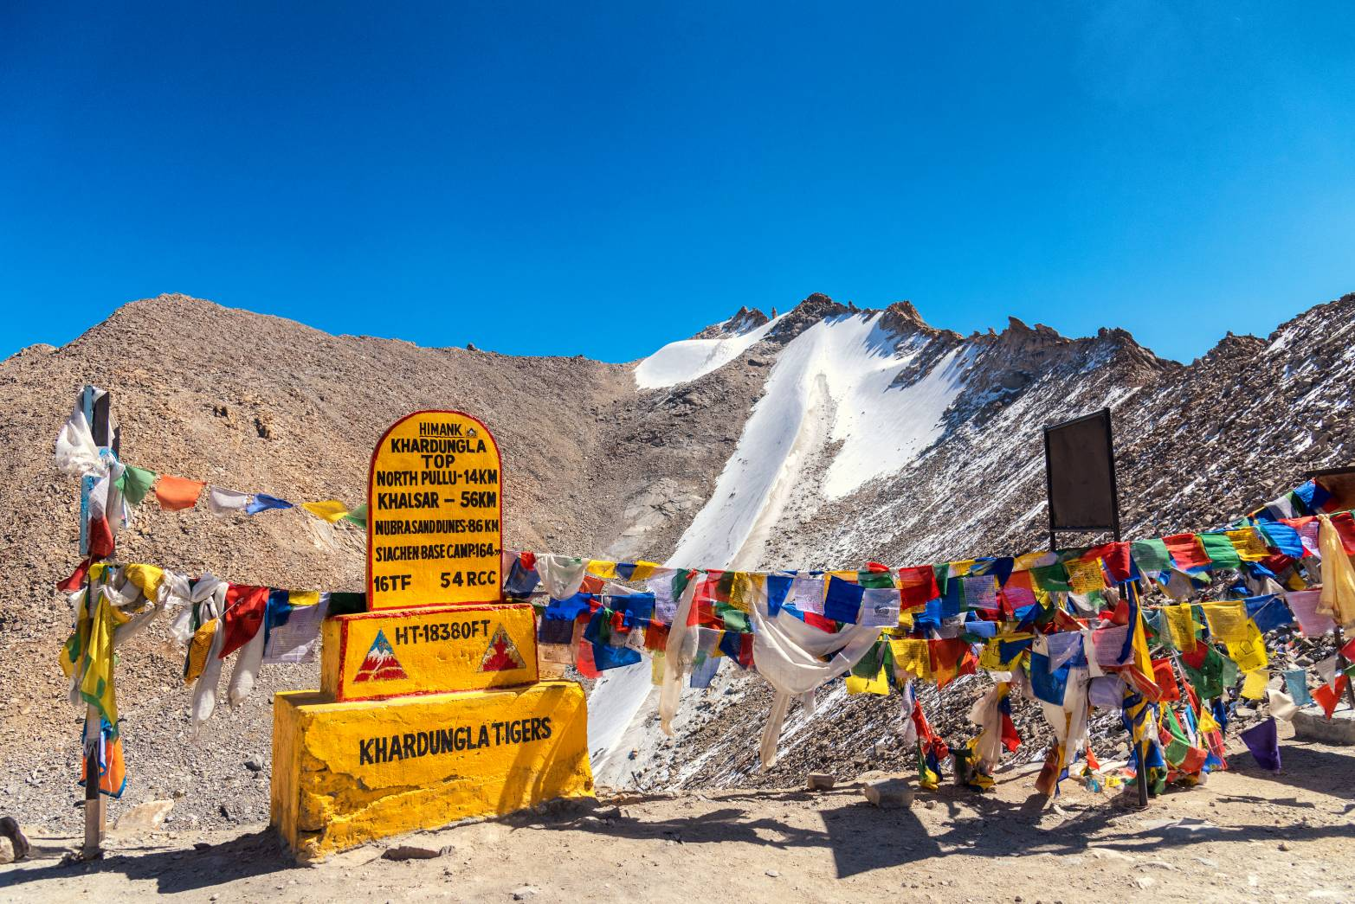

กลางวัน รับประทานอาหาร ณ ภัตตาคารท้องถิ่น
ช่วงบ่ายเดินทางไปไหว้สักการะพระพุทธศรีอริยเมตไตรยองค์ใหญ่ที่สุด
ที่ วัด Diskit วัดเก่าแก่ในเมืองนูบร้า และเนินทรายสีขาว (Hundar Sand Dunes) ซึ่งท่านอาจมีโอกาสได้ท่องซาฟารี บนหลังอูฐสองหนอกซึ่งจะพบได้ในนูบร้าเท่านั้น (ไม่รวมค่ากิจกรรมขี่อูฐ) จนได้เวลาอันสมควร เดินทางไปยังที่พักเพื่อพักค้างคืน
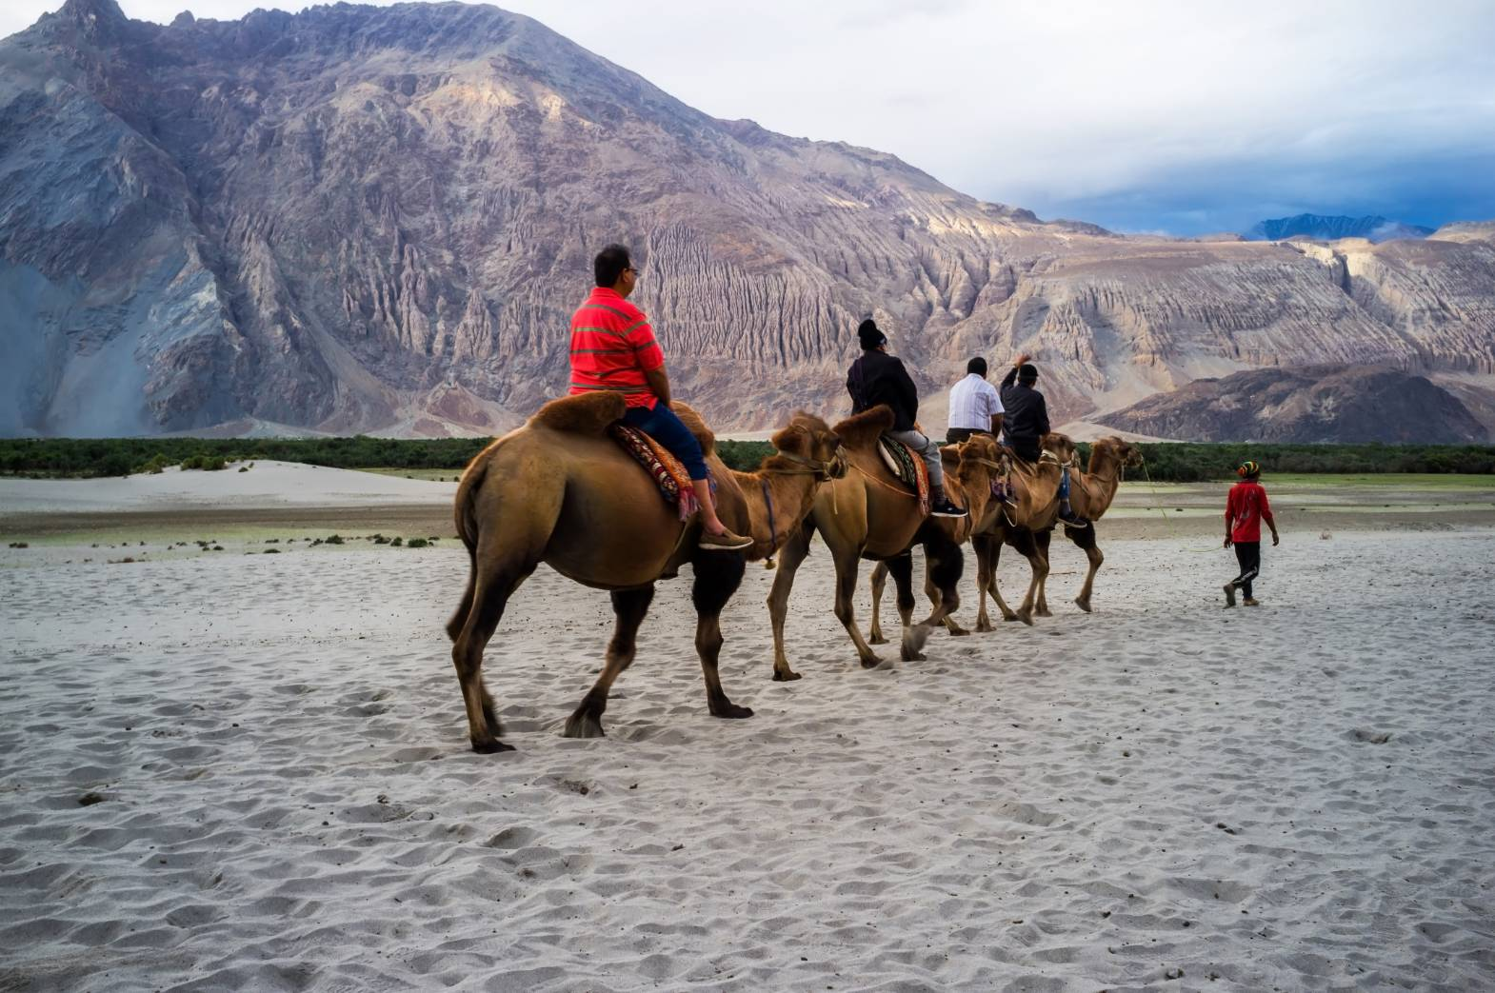
ค่ำ บริการอาหารค่ำ ณ โรงแรม
ที่พัก Hotel Hill crest / Olthang Hotel หรือเทียบเท่า

วันที่ 5 นูบร้าวัลเลย์ – ทะเลสาบแปงกอง (B/L/D)

เช้า บริการอาหารเช้า ณ โรงแรม
เช้าตรู่ขับรถไปยังทะเลสาบ Pangong ประมาณ 180 กม. ทะเลสาบน้ำเค็มที่สูงที่สุดในโลกที่ความสูง 4,225 เมตร เหนือระดับน้ำทะเล โดยข้ามหมู่บ้าน Khalsar ไปถึงที่ Agyam Village ข้ามแม่น้ำ Shayok คุณสามารถมองเห็น ล่อป่า ม้า จามรี ฝูงนกที่นานาชนิดของลาดักห์ หลังจากนั้นขับรถผ่านหมู่บ้าน Durbuk และ Tangtse ในภูมิภาคChangthang
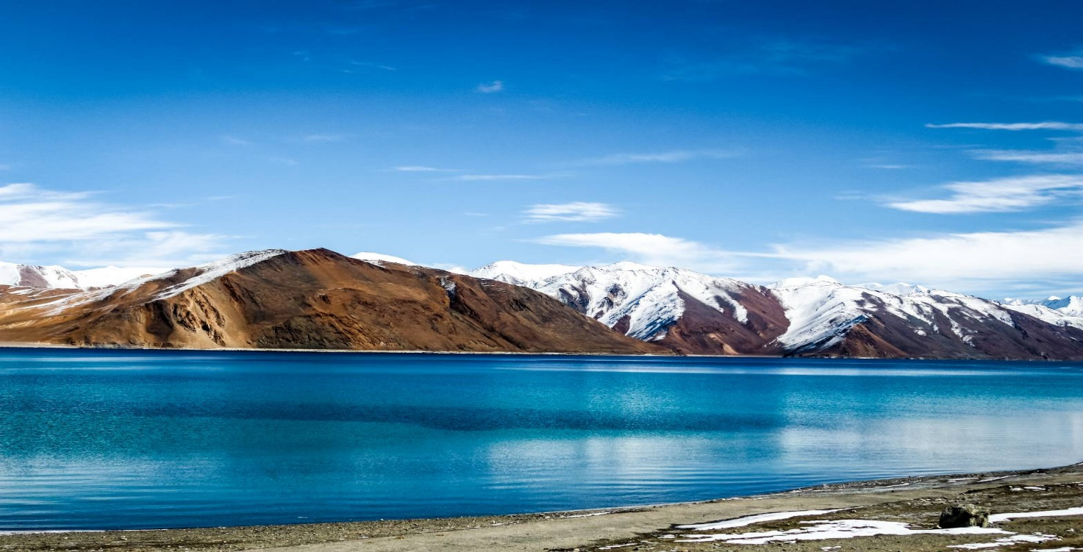

กลางวัน รับประทานอาหาร ณ ภัตตาคารท้องถิ่น
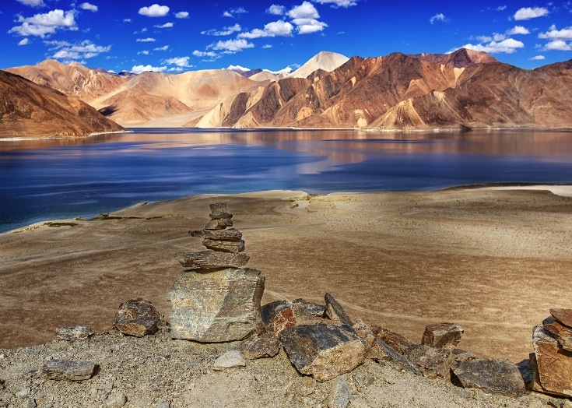
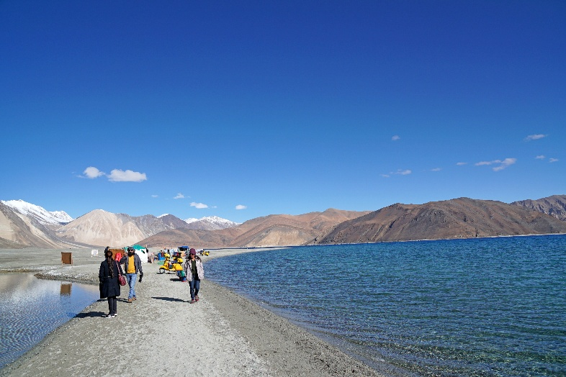
เดินทางถึงทะเลสาบ Pangong ซึ่งถือเป็นหนึ่งในทะเลสาบที่น่าตื่นตาตื่นใจที่สุดในเอเชียซึ่งมีการเปลี่ยนแปลงสี 4 - 5 ครั้ง ต่อวัน ช่วงบ่ายสำรวจทะเลสาบและเพลิดเพลินไปกับการเดินเล่นแสนโรแมนติก ริมทะเลสาบ ทุกท่านสามารถถ่ายภาพ ริมทะเลสาบเก็บภาพความประทับใจได้อย่างจุใจ

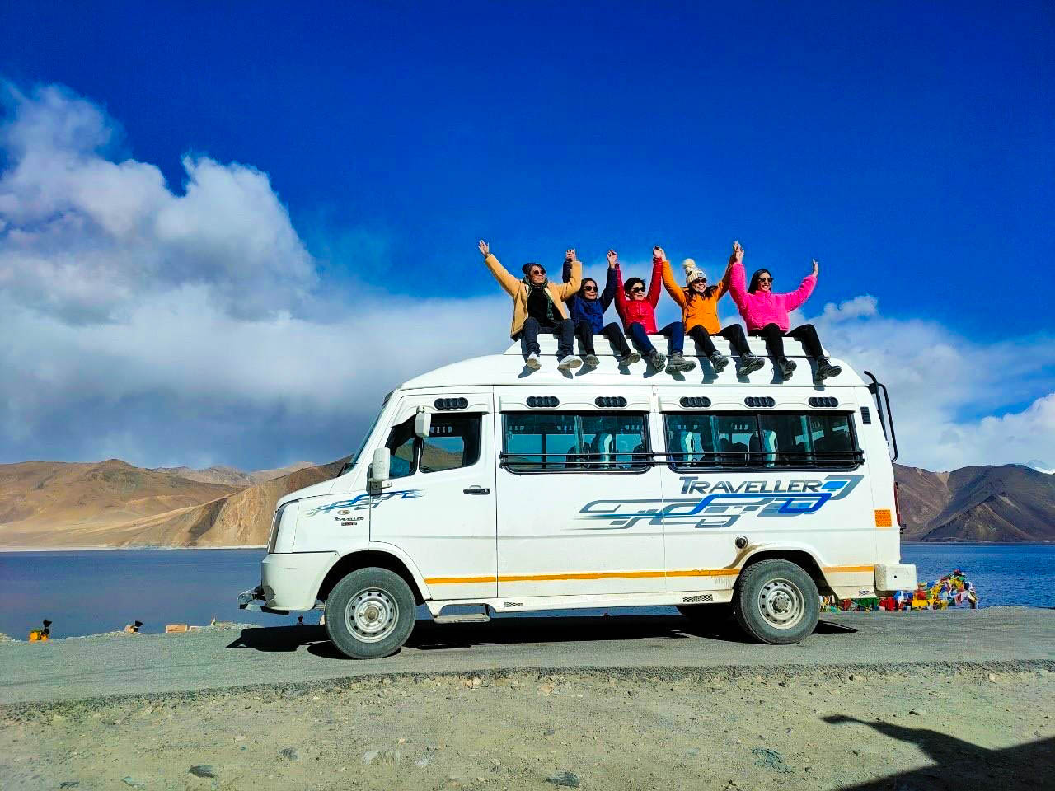

ค่ำ บริการอาหารค่ำ ณ โรงแรม
ที่พัก Misty Hill cabins หรือเทียบเท่า

วันที่ 6 เลห์ – ทัวร์อินดัสวัลเลย์ – เลห์ (B/L/D)

เช้า บริการอาหารเช้า ณ โรงแรม
หลังจากนั้น ทุกท่านสามารถไปเก็บบรรยากาศความงดงามของทะเลสาบแปงกองในช่วงเช้า จากนั้นขับรถกลับไปที่เลห์ ผ่านเส้นทาง Changla Pass ใช้เวลาเดินทางประมาณ 2 ชั่วโมง ระหว่างทางเราจะผ่านธรรมชาติและหมู่บ้านที่มีความสวยงามตลอดสองข้างทาง ข้าม Changla Pass ซึ่งมีความสูง 17,500 ฟุตเหนือระดับน้ำทะเล
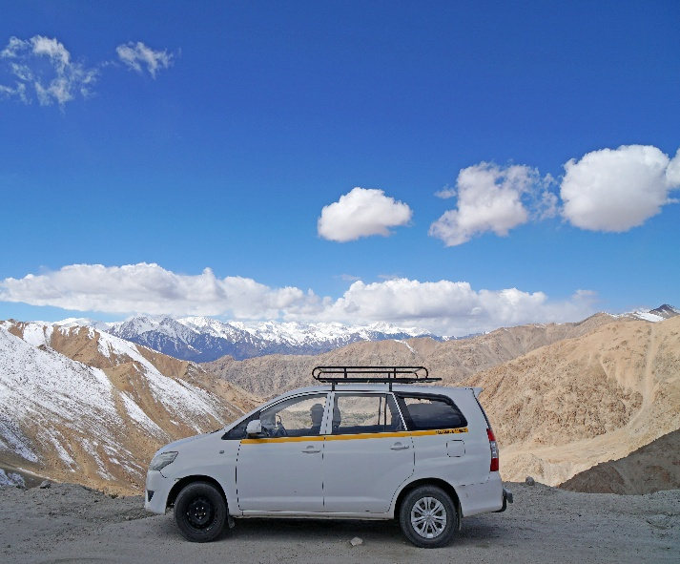
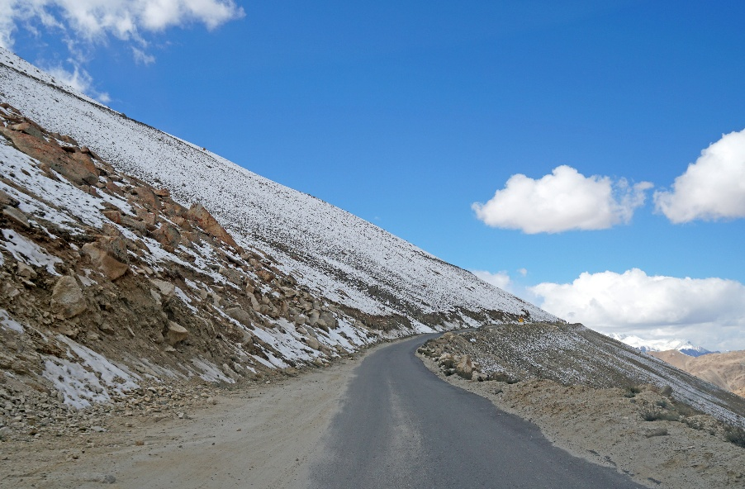

เมื่อทุกท่านเดินทางถึงเลห์ พาทุกท่านเยี่ยมชมอารามและพระราชวังที่สำคัญที่สุดและสวยงามบนหุบเขาสินธุ พร้อมขับรถไปตามแม่น้ำสินธุ คุณจะได้เยี่ยมชมโปตาลาอารามในลาดักห์ขนาดเล็ก เช่น อาราม Thiksey ซึ่งเป็นที่ประดิษฐานพระพุทธรูปพระศรีอริยเมตไตรยที่สวยที่สุด
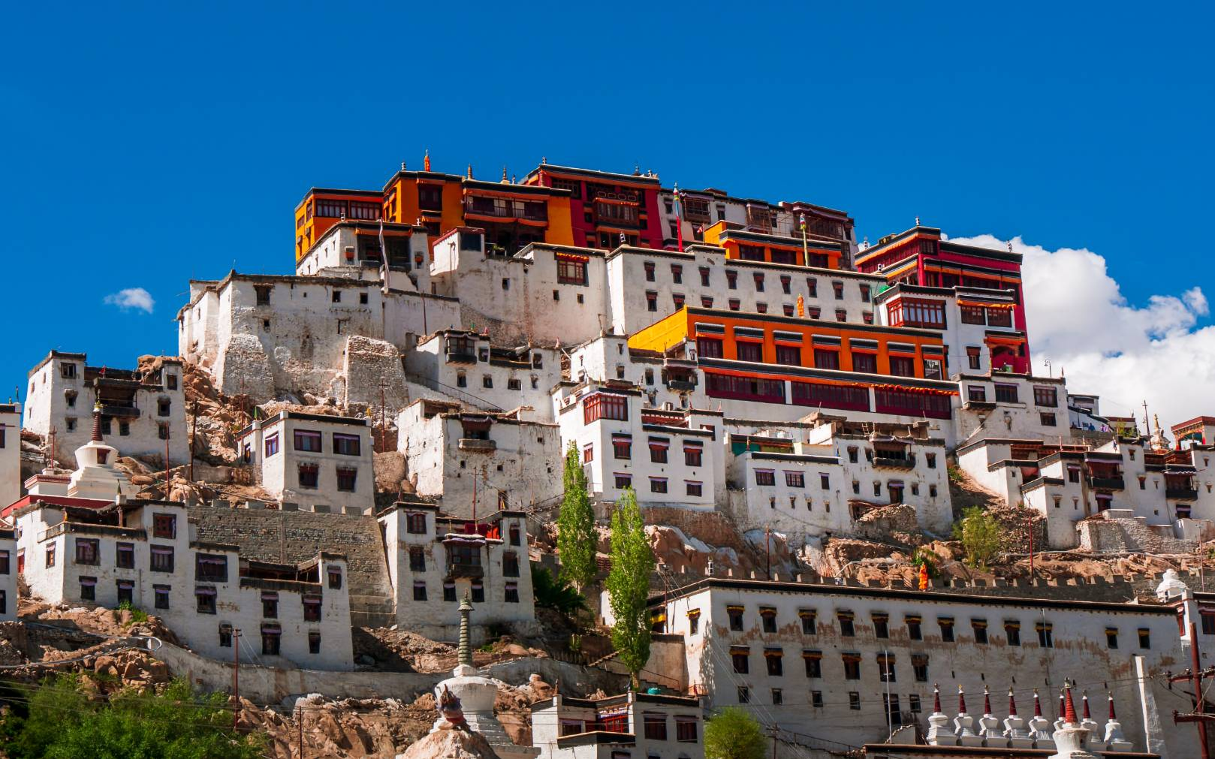

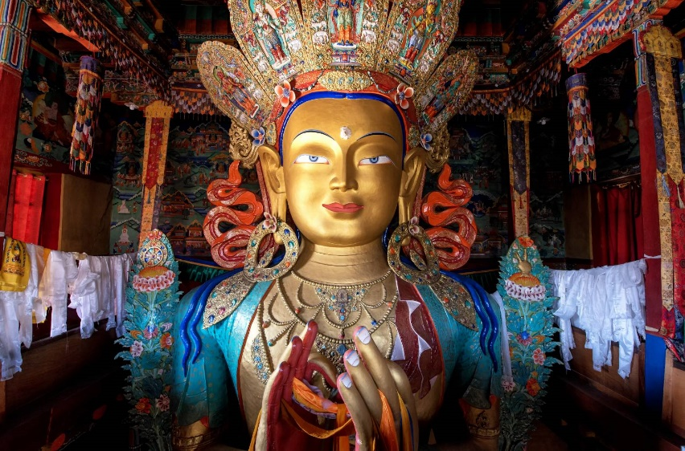
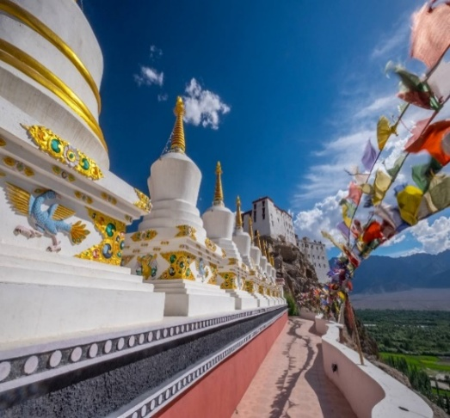

กลางวัน รับประทานอาหาร ณ ภัตตาคารท้องถิ่น
จากนั้นพาทุกท่านไปยัง พระราชวังเลห์ (Leh Palace) อดีตพระราชวังแห่งเมืองเลห์ ที่มีอายุมากกว่า 500 ปี เป็นพระราชวังที่ตั้งอยู่อย่างโดดเด่นกลางเมืองเลห์ ขนาดความสูง 9 ชั้นถูกสร้างในปี ค.ศ.1630 มีลักษณะรูปแบบสถาปัตยกรรมใกล้เคียงกับพระราชวังโปตาลาในทิเบต คือมีผนังเอียงเข้าหากันทุกด้าน

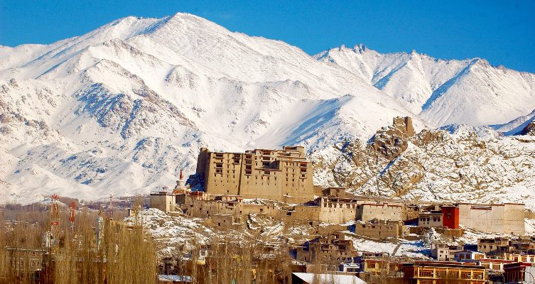

ช่วงเย็นนำท่านแวะตลาดท้องถิ่น ให้ท่านได้ช้อปปิ้งสินค้าพื้นเมืองและของฝาก
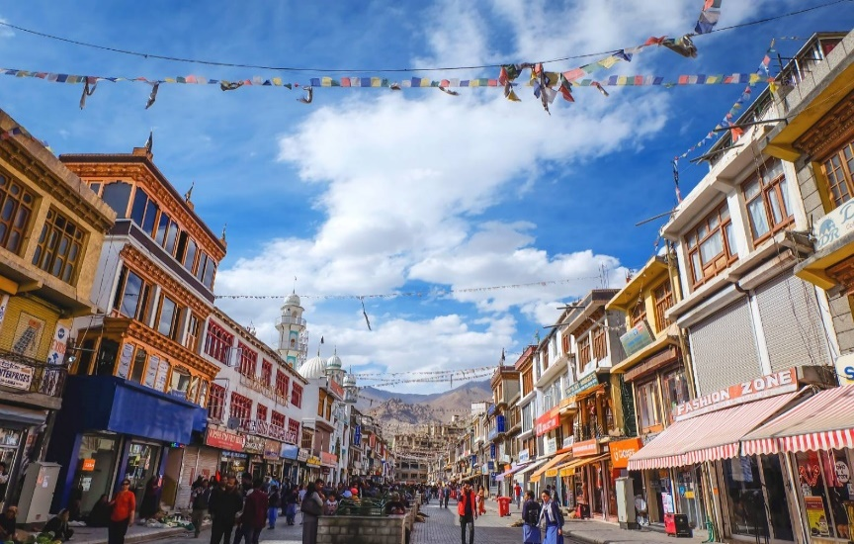
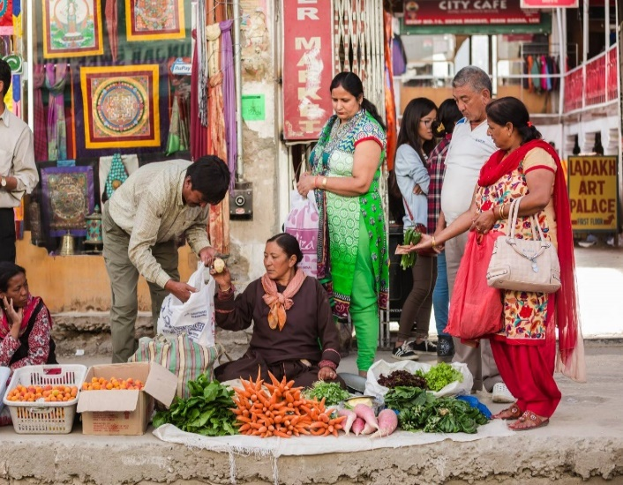

ค่ำ บริการอาหารค่ำ ณ โรงแรมที่พัก
ที่พัก Hotel Lakrook Boutique Stay / Leh Plaza/ Kesaar palace หรือเทียบเท่า

วันที่ 7 เลห์ – กรุงเทพ (B/-/-)

เช้า บริการอาหารเช้า ณ โรงแรม
จากนั้นเดินทางไปยังสนามบิน Kushok Bakula Rimpochee Airport เมืองเลห์
10.00 น. ออกเดินทางสู่ท่าอากาศยานอินทิราคานธี (เมืองเดลี) เที่ยวบินที่ AI 2455
11.40 น. เดินทางถึงท่าอากาศยานอินทิราคานธี (เมืองเดลี) ประเทศอินเดีย เพื่อแวะเปลี่ยนเครื่อง
14.30 น. ออกเดินทางสู่ท่าอากาศยานสุวรรณภูมิ โดยเที่ยวบินที่ AI 2304
(มีอาหารบริการบนเครื่อง)
20.25 น. เดินทางถึงท่าอากาศยานสุวรรณภูมิโดยสวัสดิภาพ พร้อมรอยยิ้มและความประทับใจ

ตารางเที่ยวบิน
หมายเลขเที่ยวบิน | เวลาออกเดินทาง | เวลาเดินทางถึง | ระยะเวลาเดินทางโดยประมาณ
ขาไป  AI 2303  BKK - DEL | 22.25 น. | 01.35 น.+1 | 4 ชม 45 นาที
AI 2479  DEL - IXL | 04.55 น. | 06.15 น. | 1 ชม 25 นาที
ขากลับ  AI2455  IXL - DEL | 10.00 น. | 11.40 น. | 1 ชม 40 นาที
AI 2304  DEL – BKK | 14.30 น. | 20.25 น. | 4 ชม 55 นาที

วันเดินทางและอัตราค่าบริการ

วันเดินทาง | ราคาทัวร์ / ท่าน  พักห้องละ 2-3 ท่าน | ราคาพักเดี่ยว (ชำระเพิ่ม)
08-14 ตุลาคม 2569 | 39,900 บาท | 7,900 บาท
17-23 ตุลาคม 2569 | 39,900 บาท | 7,900 บาท

ยังไม่รวมค่าทิปคนขับรถ ไกด์ท้องถิ่น และหัวหน้าทัวร์ 1,500 บาท/ท่าน

อัตราบริการนี้รวม :
- ค่าโดยสารเครื่องบินไป-กลับ ที่ระบุวันเดินทางไปกลับพร้อมคณะ พร้อมค่าภาษีน้ำมันเชื้อเพลิงและภาษีสนามบินทุกแห่งตามรายการทัวร์ข้างต้น
- ที่พัก 5 คืน พร้อมอาหารเช้า กลางวัน เย็น ตามที่ระบุในโปรแกรม
- หัวหน้าทัวร์คนไทยคอยอำนวยความสะดวก 1 ท่าน / ไกด์ท้องถิ่นสื่อสารภาษาอังกฤษ 1 ท่าน
- รถรับ-ส่งสนามบินและโรงแรมที่พัก ทั้งขาไปและขากลับ และตามสถานที่ท่องเที่ยวที่ระบุ
- รถโดยสารที่มีสมรรถภาพที่ดีเยี่ยมและปลอดภัย (สูงสุดคันละ 10 ท่าน) พร้อมคนขับมืออาชีพตลอดการเดินทาง
- Early Check-in เช็คอินเข้าที่พักก่อนเวลาปกติ
- ค่าเข้าสถานที่ตามรายการทัวร์
- ค่าธรรมเนียมเรียกเก็บโดยเมืองลาดักห์
- ค่าธรรมเนียมใบอนุญาติเข้าเขตพื้นที่ปกป้อง ได้แก่ Pangong Lake
- น้ำดื่มขวด 1 ลิตร/คน/วัน
- ค่าประกันภัยอุบัติเหตุระหว่างเดินทาง 1,000,000 บาท ตามเงื่อนไขกรมธรรม์
อัตราบริการนี้ไม่รวม :
- ค่าบริการการยื่นวีซ่าเข้าประเทศอินเดีย (สำหรับผู้ถือหนังสือเดินทางประเทศไทย) 300 บาท
- ค่าน้ำหนักกระเป๋าเดินทางในกรณีที่เกินกว่าที่สายการบินกำหนด ฉะนั้นกระเป๋าจะต้องไม่เกินเกณฑ์ที่กำหนด ดังนี้
  - กระเป๋าโหลดใต้เครื่องบินจำนวนไม่เกินท่าน 1 ใบ ใบละไม่เกิน 25 กิโลกรัม
  - กระเป๋าถือขึ้นเครื่องจำนวน 1 ใบ ไม่เกินใบละ 7 กิโลกรัม
- ค่าธรรมเนียมหนังสือเดินทาง และค่าใช้จ่ายส่วนตัว อาทิ ค่าโทรศัพท์ ค่าซักรีด ค่าเครื่องดื่มในห้องพัก และค่าอาหารที่สั่งมาทานในห้องพัก ค่าอาหารและเครื่องดื่มพิเศษอื่นๆ นอกเหนือจากรายการ
- ค่าทิปคนขับรถ ไกด์ท้องถิ่น และหัวหน้าทัวร์ 1,500 บาท
- ค่ากิจกรรมต่างๆ รวมถึงการเดินทางที่นอกเหนือจากโปรแกรมข้างต้น
- ค่าธรรมเนียมการขี่อูฐ (ชำระหน้างาน โดยประมาณ 350-500 รูปี)
- ค่าเครื่องดื่มที่เป็นแอลกอฮอล์ ค่ามินิบาร์ และค่าเครื่องดื่มสำหรับมื้อเย็น
- ค่าใช้จ่ายที่เกิดจากเหตุสุดวิสัยต่าง ๆ เช่น ภัยธรรชาติ ความผิดพลาดของสายการบิน ค่าเสียหายที่เกิดจากการถูกขโมยและสูญหาย
การจองหรือสำรองที่นั่ง และ การยกเลิก:
- กรุณาจองล่วงหน้าอย่างน้อย 30 วันก่อนการเดินทาง และ กรุณาชำระมัดจำ 20,000 บาท (ที่นั่งจะยืนยันเมื่อได้รับเงินมัดจำแล้วเท่านั้น) พร้อมส่งหน้าพาสปอร์ต
- หากไม่ชำระส่วนที่เหลือก่อนวันเดินทางตามที่กำหนด ที่พักและกิจกรรมที่ได้ทำการจองอาจถูกยกเลิกได้
- กรณียกเลิกก่อนการเดินทาง 45 วันขึ้นไป คืนเงินค่าทัวร์โดยหักค่าใช้จ่ายที่เกิดขึ้นจริง
- กรณียกเลิกการเดินทางน้อยกว่า 45 วัน ไม่คืนเงินทุกกรณี

เงื่อนไขการเดินทาง (กรุณาอ่านก่อนจอง) :
- กรณีลูกค้ามีการเปลี่ยนหนังสือเดินทางเล่มใหม่ ไม่ว่าด้วยเหตุผลใดก็ตาม หลังจากที่เคยส่งเล่มเดิมให้ทางบริษัทฯ แล้ว กรุณาแจ้งให้ทราบโดยทันที มิฉะนั้นอาจส่งผลกระทบต่อการเดินทางของท่านได้
- โปรแกรมสามารถเปลี่ยนแปลงตามความเหมาะสมซึ่งอาจมีผลจากสภาพอากาศ เหตุทางธรรมชาติ หรือสถานการณ์ที่มีผลต่อความปลอดภัยท่าน ซึ่งเป็นสิ่งสำคัญในการเดินทาง จะขอสงวนสิทธิ์ในการปรับแผนการเดินทางใหม่ให้เหมาะสมกับเหตุการณ์ที่เกิดขึ้นและใกล้เคียงกับแผนเดิมที่ได้วางไว้อย่างใกล้เคียงที่สุด
- ผลประโยชน์และความปลอดภัยของท่านเป็นสิ่งที่เราคำนึงเสมอ ดังนั้น หากการเดินทางสู่สถานที่ท่องเที่ยวบางแห่งไม่สามารถทำได้ ทางหัวหน้าทัวร์และไกด์ท้องถิ่นจะทำการปรับแผนการเดินใหม่ โดยจะแจ้งให้ลูกทัวร์ทราบทุกครั้ง ทั้งนี้อาจมีการชำระค่าเดินทางเพิ่มเติมหากเดินทางออกไปพื้นที่ที่ห่างไกลขึ้น
- ทางบริษัทฯขอสงวนสิทธิ์ในการไม่รับผิดชอบต่อค่าใช้จ่ายใด ๆ ที่เกิดขึ้นจากเหตุสุดวิสัย เช่น การยกเลิกหรือล่าช้าของเที่ยวบิน การถูกปฏิเสธการเข้าเมือง สภาพอากาศไม่เอื้ออำนวย ภัยธรรมชาติ การจลาจล และอุบัติเหตุต่าง ๆ ที่สามารถเกิดขึ้นได้ รวมถึงเหตุการณ์ทางการเมืองทั้งในและต่างประเทศ และเหตุการณ์อื่น ๆ ที่อยู่นอกเหนือการรับผิดชอบของบริษัทฯ
- ในกรณีที่กองตรวจคนเข้าเมือง ทั้งที่อากาศยานในประเทศไทยหรือในประเทศจีน ปฏิเสธไม่ให้เดินทางออกหรือเข้าประเทศ ทางบริษัทฯ ขอสงวนสิทธิ์ที่จะไม่คืนค่าทัวร์ที่เรียกเก็บไม่ว่ากรณีใด ๆ ทั้งสิ้น

แบบฟอร์มประกอบการยื่นวีซ่าอินเดีย
**สำคัญ"* โปรดกรอกรายละเอียดเป็นภาษาอังกฤษให้ครบถ้วนเพื่อประโยชน์ในการอนุมัติผลวีซ่าของท่าน
1. ชื่อ / นามสกุล (นาย/นางสาว/นาง/ด.ช./ด.ญ.) …………………………………………………………………
2. วัน / เดือน / ปีเกิด ………………………………
3. หากเคยเปลี่ยนชื่อหรือสกุล
ชื่อเดิม ……………………………………………
นามสกุลเดิม ……………………………………..
4. ที่อยู่ปัจจุบัน (ที่สามารถติดต่อได้)
บ้านเลขที่ ………………… หมู่ที่ …………… ถนน ………………………… หมู้บ้าน……………………………
อำเภอ ……………………………………… จังหวัด …………………………… รหัสไปรษณีย์ ………………..
โทรศัพท์บ้าน ……………………… มือถือ …………………………………. ศาสนา ……………………..
รอยตำหนิบนร่างกายที่สังเกตเห็นได้ชัดเจน ……………………………………..
5. วุฒิการศึกษา
(…..) Below matriculation (กำลังศึกษาระดับต่ำกว่าปริญญาตรี)
(…..) Post Graduate (ปริญญาโทหรือปริญญาเอก)
(….) Graduate (ปริญญาตรี)
(…..) Higher secondary (มัธยมปลาย)
(…..) Illiterate (ไม่เคยรับการศึกษา)
(…..) Matriculation (กำลังศึกษาปริญญาตรี)
(…..) Na Being Minor (กำลังศึกษาระดับประถม)
(…..) Others (อื่นๆ)
(…..) Professional (สายวิชาชีพ)
สถานศึกษาที่ท่านสำเร็จการศึกษา.........................................................................................................................................................
6. ข้อมูลบิดา – มารดา
ชื่อ – นามสกุล บิดา ………………………………………………………………
สัญชาติ …………….. จังหวัดที่เกิด ……………………….. ประเทศที่เกิด …………………………………
ชื่อ – นามสกุล มารดา ……………………………………………………………
สัญชาติ …………….. จังหวัดที่เกิด ……………………….. ประเทศที่เกิด …………………………………
7. (…..) โสด (…..) สมรส *หากสมรสกรุณากรอกข้อมูลคู่สมรสด้วยนะคะ
ชื่อ – นามสกุล คู่สมรส ………………………………………………
สัญชาติ …………………….. จังหวัดที่เกิด …………………………. ประเทศที่เกิด…………………………
8. ประเทศที่เคยเดินทางในช่วง 10 ปีที่ผ่านมา
1. ประเทศ ………………………………………
2. ประเทศ ………………………………………
3. ประเทศ ………………………………………
9. ท่านเคยเดินทางเข้าประเทศอินเดียมาก่อนหรือไม่
(…..) ไม่เคย (…..) เคย *หากเคย กรุณากรอกข้อมูลเพิ่มเติมด้วยนะคะ
ประเภทของวีซ่า (เลือกประเภทที่ทำล่าสุดเพียงข้อเดียว)
(…..) BUSINESS VISA (…..) CONFERENCE VISA (…..) DIPLOMATIC VISA
(…..) DOUBLE ENTRY (…..) EMPLOTMENT VISA (…..) ENTRY VISA
(…..) E-VISA (…..) FILM VISA (…..) INTERN VISA
(…..) JOURNALIST VISA (…..) MEDICAL ATTENDANT (…..) MEDICAL VISA
(…..) MISSIONARY VISA (…..) MOUNTAINEERING VISA (…..) OFFICIAL VISA
(…..) PILGRIMES VISA (…..) PROJECT VISA (…..) RESEARCH VISA
(…..) STUDENT VISA (…..) TOURIST VISA (…..) TRANSIT VISA
(…..) UN DIPLOMAT (…..) UN OFFICIAL (…..) VISIT VISA
ชื่อที่พักที่เคยไปพักครั้งล่าสุด (หรือลงชื่อเมืองที่ไปล่าสุด) ……………………………………………………
เมืองที่เคยไปเยือนในอินเดีย ……………………………………………………………………………………
เลขวีซ่าที่ออกครั้งที่แล้ว ………………………………………………………
สถานที่ออกวีซ่า ………………………………………………. วันที่ออกวีซ่า ……………………………….

10. อาชีพปัจจุบัน
(…..) AIR FORCE (ทหารอากาศ)  (…..) CAMERAMAN (ช่างภาพ)  (…..) CHARTERED ACCOUNTANT (ผู้สอบบัญชี)  (…..) DIPLOMAT (ทูต)  (…..) ENGINEER (วิศวกร)  (…..) GOVERNMENT SERVICE (ข้าราชการ)  (…..) JOURNALIST (คนเขียนข่าว)  (…..) LAWYER (ทนาย)  (…..) MILITARY (ทหารบก)  (…..) NAVY (ทหารเรือ)  (…..) OFFICIAL (เจ้าหน้าที่)  (…..) POLICE (ตำรวจ)  (…..) PRIVATE SERVICE (บริษัทเอกชน)  (…..) REPORTER (ผู้สื่อข่าว)  (…..) RETIRED (เกษียณ)  (…..) SELF EMPLOYED / FREELANCER (ฟรีแลนซ์)  (…..) TRADER (นักลงทุน)  (…..) UN OFFICIAL  (…..) NEWS BROADCASTER (ผู้อ่านข่าวทางวิทยุหรือโทรทัศน์) | (…..) BUSINESS PERSON (นักธุรกิจ)  (…..) CHARITY/SOCIAL WORKER (นักสังคมสงเคราะห์)  (…..) COLLEGE/UNIVERSITY TEACHER (อาจารย์)  (…..) DOCTOR (หมอ)  (…..) FILM PRODUCER (ผู้ผลิตภาพยนตร์)  (…..) HOUSE WIFE(แม่บ้าน)  (…..) LABOUR (แรงงาน)  (…..) MEDIA (สื่อ)  (…..) MISSIONARY (นักบวช)  (…..) WRITER (นักเขียน)  (…..) WORKER (พนักงานเอกชน)  (…..) PRESS(นักข่าว)  (…..) PUBLISHER (สิ่งพิมพ์)  (…..) RESEARCHER (นักวิจัย)  (…..) SEA MAN (ชาวประมง)  (…..) STUDENT (นักเรียน)  (…..) TV PRODUCER (ผู้ผลิตรายการโทรทัศน์)  (…..) OTHERS (อื่นๆ) โปรดระบุ (ENG) …………………
ชื่อสถานที่ทำงาน หรือ สถานศึกษา ………………………………………… ตำแหน่ง …………………………….................................................
ที่อยู่ ………………………………………………..
รหัสไปรษณีย์ …………………………
โทรศัพท์ที่ทำงาน ………………………………….

เอกสารที่ต้องใช้ทำวีซ่าอินเดีย
1. รูปถ่ายสีไฟล์ JPEG พื้นหลังสีขาว ขนาดรูปขั้นต่ำ 10 KB สูงสุดไม่เกิน 1 MB หรือขั้นต่ำ 350x350 pixels
รูปจะต้องเปลี่ยนสี่เหลี่ยมจัตุรัส อัดจากห้องภาพ ห้ามถ้ายเองจากกล้องดิจิตอล)
2. สำเนาหน้าพาสปอร์ต 1 ใบ สแกนเป็นไฟล์ PDF ขนาดไม่ต่ำกว่า 10 KB ไม่เกิน 300 KB
3. E-Ticket (กรณีจองตั๋วเอง)
***ใบสมัครนี้สามารถถูกปฏิเสธได้ ถ้ารูปที่อัพโหลดไม่ชัดเจนหรือตรงตามที่ระบุ***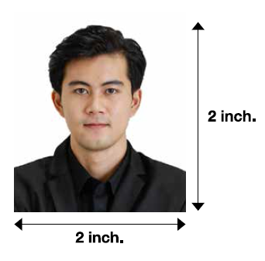
รูปถ่ายที่ได้มาตรฐานสำหรับการยื่นขอวีซ่าอินเดีย  - รูปถ่ายสีขนาด 2x2 นิ้ว  - รูปถ่ายต้องแสดงหน้าเต็มหันตรง และลืมตา  - ภาพต้องแสดงตั้งแต่ปลายศีรษะจนถึงปลายทางครบถ้วน  - พื้นหลังควรเป็นสีขาวเรียบ  - มีเงาตกกระทบปกปิดใบหน้าหรือพื้นหลัง  - ไม่มีกรอบ | โปรดทราบว่ารูปถ่ายจะต้องแสดงตั้งแต่ปลายผมจนถึงคาง  ศีรษะควรมีขนาดประมาณ 1-1-3/8 นิ้ว (25-35 มิลลิเมตร)  และระดับตาต้องอยู่ในช่วงระหว่าง 1-1/8 ถึง 1-3

